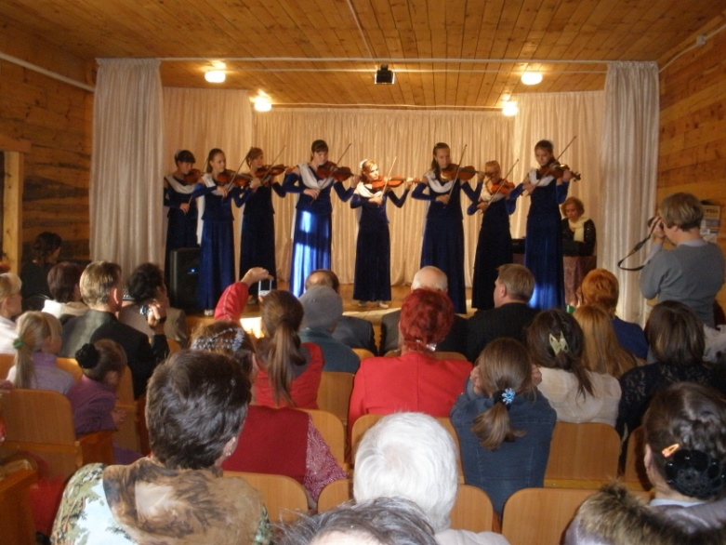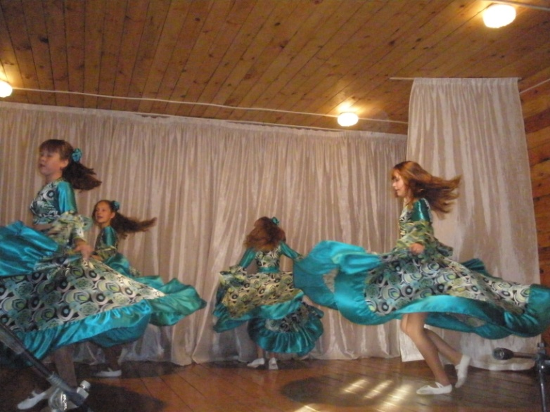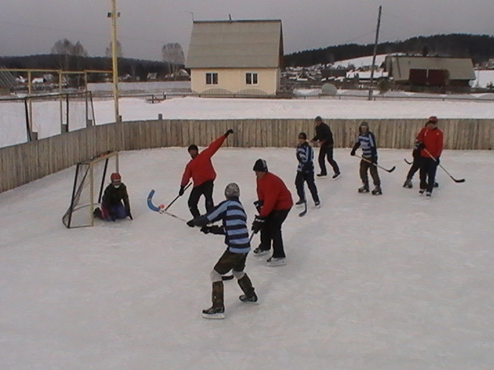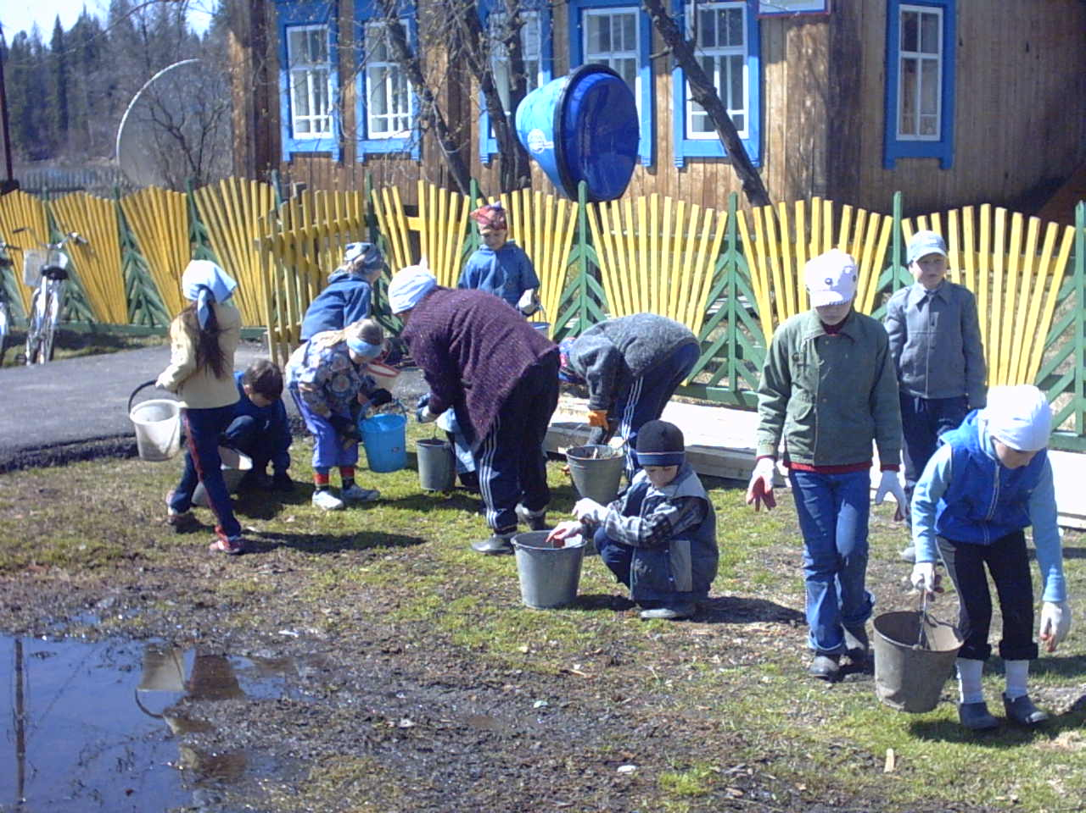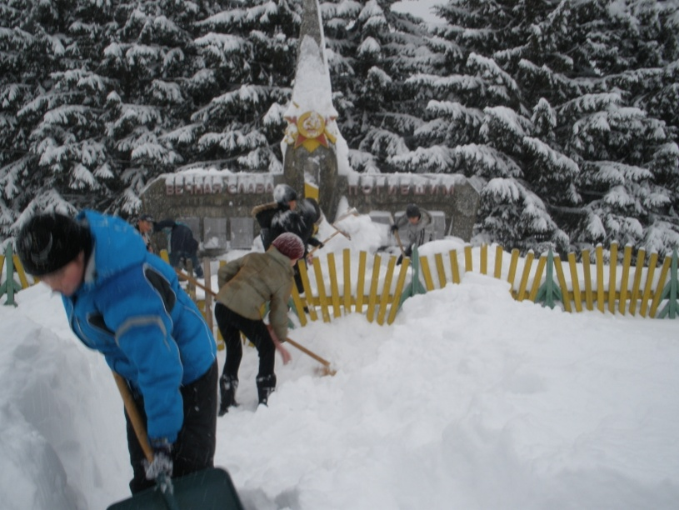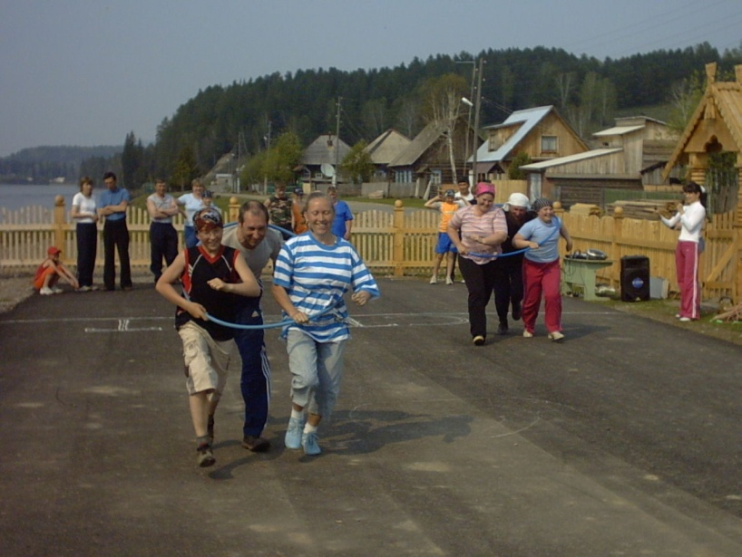

Вокальный ансамбль скрипачей «Виола»

Хореографическая группа «Грация»

Хоккейная коробка

Матч по хоккею с мячом.

Акция «Чистая улица»

Аллея славы.

Проект 911 (волонтерская работа)

Площадка для летнего отдыха.

«День семьи»